理科教育法Ⅳ 指導案
2班 北脇 田井 長谷川

1.対象 中学3年生
2.科目 理科第1分野
3.日時 2014年6月15日(日)
4.場所 第5講義室
5.単元 「酸･アルカリ」
6.使用教科書 「理科の世界」大日本図書

7.本時の教材観及び指導観
前回までの授業でイオンや電気分解について勉強しているので、水に電解質を溶かすと電離することは理解している。本時はそれを踏まえて小学校でも習った酸性･中性･アルカリ性を改めて学習する。それぞれの基本的な性質(リトマス紙の反応など)、酸性が酸性であるのは電離した水素イオン、アルカリ性では、同様に、水酸化物イオンによることを理解できるように指導したい。また実験は、色の違いが面白いと思ってもらえるようにすすめたい。

8.生徒観
公立中学校の生徒を想定する。試料が家にあるものばかりなので、実験を身近に感じてくれると思う。

9.準備物
(1人ずつ)
卵パック1つ(上下でわけたもの)、スポイト1本、水の入ったコップ1つ
(班ごと)
紫キャベツの入った袋1つ、紙コップ5つ、BTB溶液、スポイト2本、試料(ポッカレモン、スポーツドリンク、食塩水、石鹸水、ハイター)、タオル1枚、炭酸水の入ったコップ1つ

10.本時の目標
酸性･中性･アルカリ性を区別する指示薬を知る。

11.本時の展開
段階 | 学習内容 | 教師の活動 | 生徒の活動 | 留意点
導入 5分 | 前回の復習 | 挨拶  (発問)  板書を書きながら  「HClを水に溶かすと、どのように電離しますか?」  「NaOHを水に溶かすと、どのように電離しますか?」  板書を書く。  H⁺が出てくるのが酸、OH⁻が出てくるのがアルカリと説明する。 | 挨拶  (予想される応答)  ･H⁺とCl⁻  ･Na⁺とOH⁻ | わからないときは、教科書や前回のノートを見るように促す。
展開 20分 | 指示薬についての説明  実験の説明と注意  実験1  道具を取りに来てもらう  紫キャベツ液をつくり、紙コップに入れる  卵パックに試料を入れる  卵パックの上段にBTB溶液を加える  下段に紫キャベツ液を加える  ワークシートに記入をする  実験結果のまとめ  実験2  紫キャベツ液を用いた未知試料の液性の同定 | 板書を書く。  「酸性は青色リトマス紙を何色に変えますか?」  「アルカリ性は赤色リトマス紙を何色に変えますか?」  「BTB溶液は酸性のとき、中性のとき、アルカリ性のとき、それぞれ何色になりますか?」  ワークシートを配る。  実験の流れを説明する。  注意事項をゆっくり詳しく説明する。  他に質問がないか尋ねる。  「班で2人取りに来てください。」  「一緒にやるから待っていてください。」  「準備物が多いので、プリントのチェック欄を使って道具が全部あるか確認してください。」  指示を出し、前でも同じことを提示する。  20滴程度ずつ入れるよう指示する。  試料用、BTB溶液用、紫キャベツ液用でスポイトを使い分けることを指示する。  前でも同じことを提示する。  「上の段にBTB溶液を入れてください  「酸性だったら黄色、アルカリ性だったら青色になるのでしたね。」  「下の段に紫キャベツ液を入れてください。」  「何色になりますか?」  「色の違いをBTB溶液と比較してみましょう。」  表の中には色を書く。(発表してもらう。)  (例)  緑→黄緑や濃い緑  ( )の中に何性かを考えて記入してもらう。  「ワークシートに書いた、実験の結果を発表してください。」  「酸性のとき、BTB溶液は黄色になります。つまり、ポッカレモンとスポーツドリンクは酸性です。紫キャベツ液は赤～ピンク色を示しました。」  「中性のとき、BTB溶液は緑のままです。つまり食塩水は中性です。紫キャベツ液も紫色から変化しませんでした。」  「アルカリ性のとき、BTB溶液は青色になります。つまり、石けん水とハイターはアルカリ性です。紫キャベツ液は青～黄色を示しました。」  教科書のコピーを配布する。  「今回は出なかったんですが、紫キャベツはアルカリ性の強さによって緑色になることもあります。この紫キャベツ液の図は次の実験で参考にしてみてください。」  炭酸水の入った紙コップを班に1つずつ配布する。  炭酸水に紫キャベツ液を加えるよう指示する。  「何色になりましたか?」  「ということは、何性ですか?」  発表してもらったことは、黒板に書く。  「実は、未知の溶液は炭酸水でした。炭酸水は酸性なのですね。」 | ･青→赤  ･赤→青  ･酸性で黄色  ･中性で緑色  ･アルカリ性で青色  特にない。  (考えられる行動)  一斉に来る。  道具が手元に渡ると、勝手に始める。  チェックする。  BTB溶液との違いに驚く。  ワークシートの左から  BTB溶液  →青 水色 緑 黄緑 黄色  紫キャベツ液  →赤 ピンク 紫 青 黄色  同じ酸性、アルカリ性で、色の違いが起こるのは何故なのか疑問に思う。  受け取る。  滴下する。  ･ピンク色  ･酸性  ワークシートに記入する。 | 小学校で習った内容を思い出すように促す。  実験の流れは、実験用具を前で提示しながら説明し、簡潔にまとめるように気をつける。  こばさないよう、慌てないように注意する。  勝手に実験をすすめないようにはやめにアナウンスする。  服につかないようにアナウンスする。  できるだけたくさん出すようにさせる。  間違わないようにアナウンスするが、間違えて入れてしまった生徒、混ざってしまった生徒に対しては、予備の卵パックを配布する。  試料を変えるたびに、スポイトを水で洗うように指示する。  BTB溶液の変化を頭に入れてもらった上で、液の変化によってその液が何性であるか考えるように誘導する。  実験ミスの無いように、上段に入れることを強調する。  上の段と混じらないように、実験に対して引き続きアナウンスする。  BTB溶液との違いを比較してもらえるようにうまく誘導する。  色の変化をしっかりと見てもらう。  BTB溶液の色の変化から、何性か考えるように促す。  班単位で1人ずつ呼名し、こちらから当てる。  色はできるだけ詳しく書いてもらう。  酸性やアルカリ性の強さが違うということを簡単に説明し、指示薬の色には、振れ幅があることを口頭で説明する。
まとめ 5分 |  | 指示薬には色々なものがあることを伝える。  実験で紫キャベツ液は、同じ酸性でも赤色と、ピンク色、アルカリ性では、水色と黄色になったことを思い出してもらう。  同じ酸性、アルカリ性でも強さの度合いがあり、それを次の授業で勉強することをアナウンスする。 |  | 身近なものでいうと、茄子でも指示薬を作れることを伝える。

12.板書計画
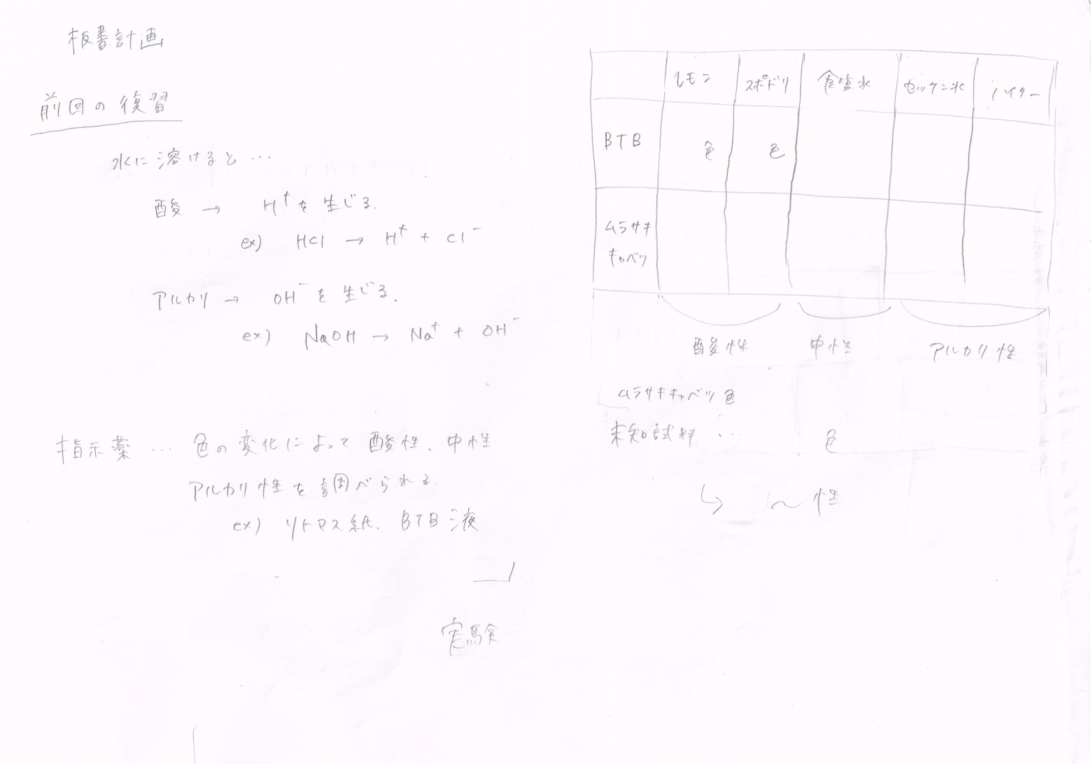

13.ワークシート
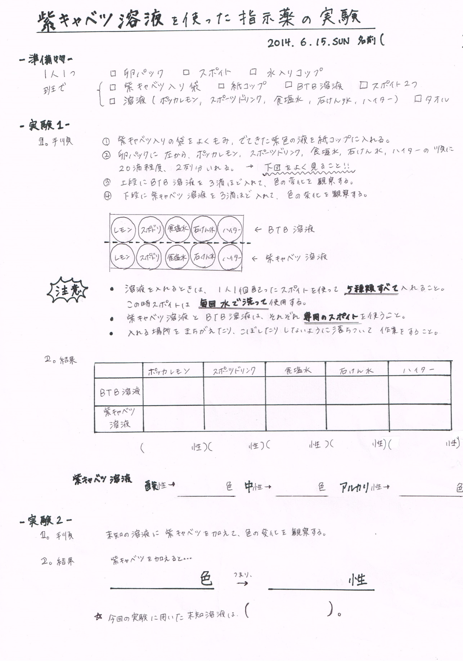

14.配付資料
